ASSOCIATION LES PETITS BOUCANS
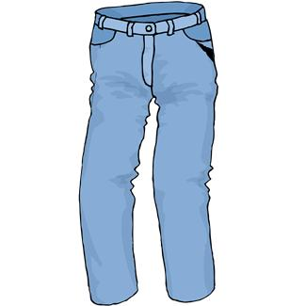
Organise

BOURSE AUX VETEMENTS
AUTOMNE/HIVER de 0 à 16 ANS
ET MATERIEL DE PUERICULTURE


Vendredi 18 au dimanche 20 Novembre 2022
5 €

Salle Voli à La Croix-Valmer

15 €

DEPOT : Vendredi 18 Novembre à partir de 09h00 - 13h30

VENTE : Vendredi 18 novembre à partir de 14h00 - 18h30
Samedi 19 novembre de 9h00 - 18h30
Dimanche 20 novembre de 9h00 - 12h00

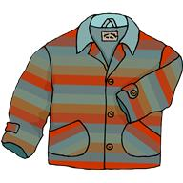
RETRAIT : Dimanche 20 novembre à partir de 15h30 jusqu'à 17h30
3 €


POUR LE DEPOT :
Inscription obligatoire
du Jeudi 03/11 au Lundi 14/11
Par téléphone au 06.03.56.76.38

15€

Notre site internet : www.lespetitsboucans.fr
Mail : www.lespetitsboucans@hotmail.fr

